Temat: Ochrona praw człowieka - 2 godziny lekcyjne.

- Poczytaj:

- Lekcja z e-podręcznika 1
- Lekcja z e-podręcznika 2
- Materiał dodatkowy 1
- Materiał dodatkowy 2
- Materiał dodatkowy 3

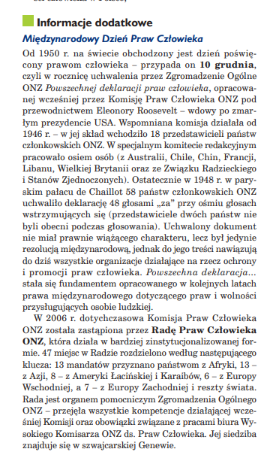
https://rpo.gov.pl/
https://brpd.gov.pl/
• Proszę o wypisanie nazw co najmniej pięciu państw, w których najczęściej łamane są prawa człowieka i prawa dziecka oraz podanie przyczyn takiego stanu rzeczy.

